Қазақстан Республикасының білім және ғылым министрлігі

Министерство Образования и науки Республики Казахстан

Қарағанды облысының білім басқармасы

Управление образования Карагандинской области

«Балқаш сервис колледжі» КММ

КГУ «Балхашский колледж сервиса»

|  |  |
| --- | --- |
| **Келісілдік/Согласовано**  На заседании методического совета  Протокол № ______  От « ____ » _________ 2020 ж/г. | **Бекітемін/Утверждаю**  БСК КММ директоры/ Директор КГУ БКС  ________ Жукенова Е.М.  «____» _______2020 ж/г. |

**Учебно - методическое пособие по выполнению**

**практических работ по теме: «Приготовление сладких блюд и напитков»**

**по специальности: «Организация питания»**

**квалификации: «Повар - Кондитер»**

**(на базе основного среднего образования)**

Мастер производственного обучения:

Бейсембекова А.Д.

Рассмотрено на заседании ПЦК

мастеров производственного обучения

Протокол №__ от _______________

Председатель комиссии:

Ермухамбетова А.С.__________

Балхаш 2020 г.

**Автор:**

Мастер производственного обучения: Бейсембекова А.Д. **__________**

Рецензент: Надирбекова Иран Камелбековна - Кафе «Шелковый путь».

Предложено к утверждению на заседании методического совета КГУ «Балхашский колледж сервиса»

Протокол № __ «____»_________2020г.

Методист____________Л. Т. Садуакасова

**СОДЕРЖАНИЕ**

|  |  |
| --- | --- |
| Пояснительная записка | 4-5 стр. |
| Раздел 1. Сладкие блюда | 5-7 стр. |
| Практическая работа № 1  «Приготовление холодных сладких блюд. Бракераж». | 7-13 стр. |
| Практическая работа № 2  «Приготовление холодных и горячих напитков. Бракераж». | 13-20 стр. |
| Литература | 21 стр. |
| Критерии оценивания | 22-23 стр. |
| Рецензия | 24стр. |

**ПОЯСНИТЕЛЬНАЯ ЗАПИСКА**

**К ПРОВЕДЕНИЮ УРОКОВ ПРОИЗВОДСТВЕННОГО ОБУЧЕНИЯ**

Для лучшего усвоения нового материала студентами большое внимание уделяется практическим занятиям. В данном методическом пособии предлагается два урока производственного обучения.

Цель проведения — отработка студентами практических навыков по приготовлению сладких блюд и напитков; закрепление теоретических знаний на практике; ознакомление с организацией рабочего места и санитарно-гигиеническими требованиями при выполнении технологических процессов приготовления рекомендуемых блюд.

Производственное обучение как вид учебных занятий должно проводится в специально оборудованных учебных лабораториях. Продолжительность урока - 6 часов. Необходимыми структурными элементами урока производственного обучения, помимо самостоятельной деятельности студентов, являются инструктаж, проводимый мастером производственного обучения. Выполнению работ предшествует проверка знаний студентов - их теоретической готовности к выполнению задания.

Студенты предварительно повторяют теоретический материал и в процессе работы заполняют представленный отчет или другую форму, которые сдают в конце работы преподавателю. Кроме того, перед проведением практических работ проверяют исправность теплового и механического оборудования; подготавливают необходимые инвентарь, инструмент, посуду, комплектуют наборы продуктов; студенты надевают специальную санитарную одежду, соблюдая при этом санитарно-гигиенические требования, моют руки.

Проведение практических работ с целью осмысления нового учебного материала включает в себя следующие методические приемы:

1) постановку темы занятий и определение задач;

2) определение порядка работы или отдельных ее этапов;

3)непосредственное выполнение работы студентами и контроль мастера производственного обучения за ходом занятий и соблюдением техники безопасности;

4) подведение итогов практической работы и формулирование основных выводов.

Перед проведением практических работ мастер производственного обучения разрабатывает инструкции по проведению работ. Каждую работу проводят с группой студентов, которую делят на бригады и закрепляют за отдельными рабочими местами.

Мастер проводит вводный инструктаж, напоминая о правилах безопасности труда и санитарно-гигиенических правилах при работе в технологической лаборатории. Получив инструкцию студенты приступают к выполнению работы, в процессе которой мастер обращает внимание на правильность проведения отдельных этапов технологического процесса, организацию и санитарное состояние рабочего места и посуды. В основном студенты работают самостоятельно, используя инструкцию, содержащую последовательность выполнения каждой работы, требования к качеству приготовляемых блюд и их рецептуре.

Готовые блюда оформляют, сдают побригадно, дегустируют. При этом мастер отмечает качество блюд и правильность их оформления.

В конце работ убирают рабочее место, посуду, инвентарь и инструмент. Уборку помещения заканчивают дежурные.

Мастер подводит итоги, отмечая положительные стороны и типичные ошибки, допущенные в процессе проведения практических работ.

**РАЗДЕЛ 1. СЛАДКИЕ БЛЮДА**

Сладкие блюда подают в конце обеда на десерт, поэтому их еще называют десертными, или третьими блюдами. Их можно использовать во время завтрака, ужина, полдника.

Для приготовления сладких блюд используют фрукты и ягоды в свежем, сухом и консервированном виде, фруктово-ягодные сиропы, соки, экстракты, содержащие различные минеральные вещества, витамины и пищевые кислоты. В некоторые блюда входят сливки, сметана, яйца, масло, крупы, богатые белками, жиром, углеводами и обладающие большой калорийностью.

Улучшить вкусовые качества сладких блюд и придать им аромат помогают входящие в их состав изюм, орехи, какао, ванилин, вино, лимонная кислота, желирующие продукты и др.

По температуре подачи сладкие блюда делят на холодные (10–14 °C) и горячие (65–70 °C). Холодные сладкие блюда – свежие фрукты и ягоды, натуральные или свежезамороженные; компоты из свежих, сухих и консервированных фруктов и ягод; желированные блюда — кисель, желе, мусс, самбук, крем; замороженные блюда — мороженое, пломбир, парфе. Температура подачи этих блюд не менее минус 4–6 °C.

Первичную и тепловую обработку продуктов для сладких блюд производят в овощном и горячем цехах.

Холодные сладкие блюда отпускают в стаканах или креманках, а также в десертных тарелках или глубоких блюдцах. Горячие блюда – в стеклянных или мельхиоровых тарелках, на блюдах, порционных сковородах.

Свежие фрукты и ягоды хранят промытыми и обсушенными, выложив невысоким слоем, в холодильнике при температуре 0–6 °C. Холодные сладкие блюда (компоты, желе и др.) хранят в холодильнике или охлажденном помещении при температуре 0—14 °C в течение суток. Для их хранения лучше использовать неокисляющуюся фарфоровую или эмалированную посуду. Горячие сладкие блюда (пудинги, запеканки) хранят в жарочном шкафу при температуре 55–60 °C, а также на водяном или паровом мармите.

**Сладкие блюда**подразделяют на следующие виды: свежие и быстрозамороженные плоды и ягоды, компоты, кисели, желе, муссы, самбуки, кремы, суфле, пудинги и др. По температуре подачи сладкие блюда различают на холодные и горячие.

**Компоты.**Компоты готовят из свежих, сушеных, консервированных и замороженных плодов и ягод. Для улучшения вкуса компоты из сухофруктов рекомендуется варить за 10-13 ч до их реализации. При недостаточной кислотности в компоты добавляют кислоту лимонную в количестве до 1 г на 1 л компота. Компоты отпускают охлажденными до температуры 12-15 ºС по 150-200 г на порцию.

**Кисели**. В зависимости от количества введенного крахмала различают густые, средней густоты и полужидкие кисели. Для полужидкого киселя на 1000 г воды берут 30 г крахмала, средней густоты – 45 г, густого – 80 г.

Кисели подают охлажденными до температуры 12-14ºС по 150-200 г на порцию.

**Желированные сладкие блюда**. Для приготовления желированных сладких блюд в качестве желирующих веществ используется желатин, крахмал картофельный и реже кукурузный (маисовый). При использовании желатина, его заливают восьмикратным количеством охлажденной кипяченой воды и оставляют для набухания на 1-1,5 ч. При набухании желатин увеличивается в объеме и массе в 6-8 раз. Приготовленные желе, разливают в порционные формочки и охлаждают до температуры 0-8 ºС. Желе, отпускают по 100-150 г на порцию.

**К горячим сладким блюдам**относятся яблоки печеные и жаренные в тесте, бабка яблочная, блинчики, пудинги, сладкие каши, запеканки и суфле. Пудинги большей частью готовят на пару (водяной бане), а запеканки и суфле — запекают. При подаче их поливают соусом или сиропом; можно соусы и сиропы подавать отдельно. Горячие сладкие блюда отпускают в стеклянных или мельхиоровых тарелках, блюдах, порционных сковородках.

**Практическая работа № 1**

**Тема: Приготовление холодных сладких блюд. Бракераж**

**Приготовление сладких блюд и напитков**

**Цель**проведения практической работы – отработка студентами практических навыков по приготовлению кулинарных блюд; закрепление теоретических знаний на практике; ознакомление с организацией рабочего места и санитарно-гигиеническими требованиями при выполнении технологических процессов приготовления рекомендуемых блюд. Провести бракераж блюд.

**Задание:**

1. **Приготовить «Желе из плодов или ягод свежих»,**
2. **«Компот из сухофруктов»,**
3. **«Мусс яблочный на манной крупе»**
4. Составить отчет: произвести расчет на приготовленные блюда
5. Дать оценку качества сладких блюд

**Материально-техническое оснащение**

***Оборудование:***электрическая плита ПЭСМ-4Ш, холодильный шкаф, взбивальная машина, настольные электронные весы, производственные столы.

***Инвентарь, инструменты, посуда***: кастрюли, сито, дуршлаг. Веселки, венчик, ложки, лотки для заливания желе, формы для желе, креманки.

**ТЕХНОЛОГИЧЕСКАЯ КАРТА**

**ЖЕЛЕ ИЗ ПЛОДОВ ИЛИ СВЕЖИХ ЯГОД**

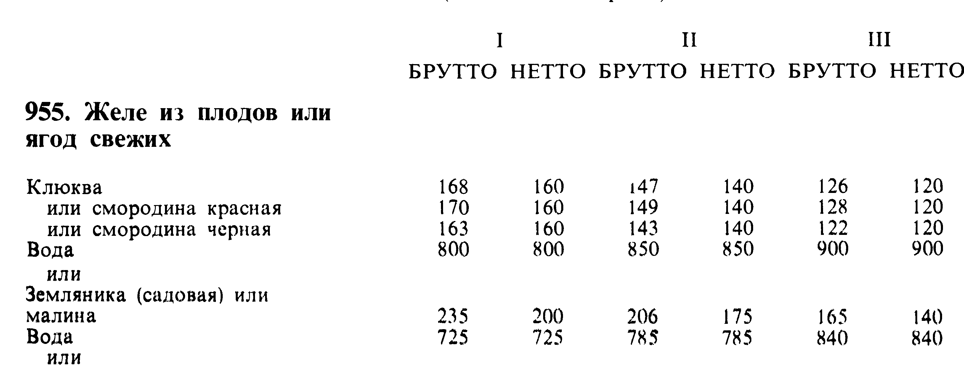

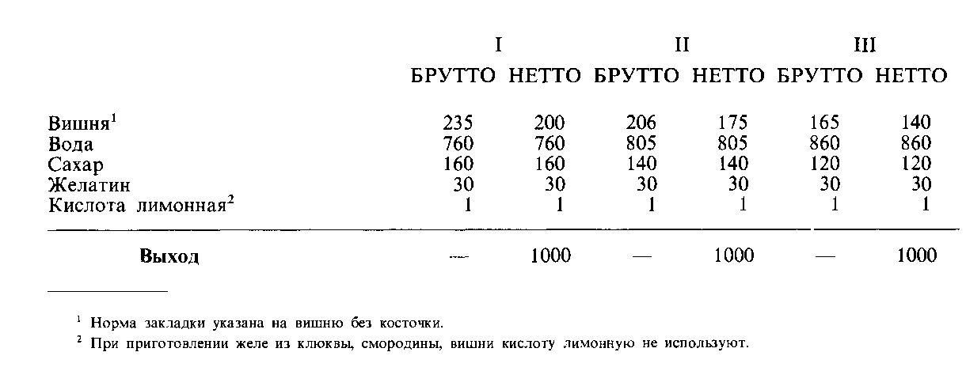

**Последовательность технологических операций при приготовлении**

**желе из красной смородины**

***Организация рабочего места*.**Получение продуктов. Подбор посуды, инвентарь, инструменты.

***Прием продуктов***. Полученные продукты проверяют по качеству в соответствии с действующими стандартами и взвешивают.

***Подготовка продуктов.*** Замачивание желатина в охлажденной кипяченной воде (воды в 8-10 раз больше, чем желатина) в течении 1-1,5 часа. Смородину перебирают, моют, ошпаривают, протирают через сито, отжимают сок. Отжатый сок хранят в холодильнике в неокисляющей посуде.

***Приготовление отвара, сиропа.***Мезгу заливают водой (1:6), варят в течении 5-6 минут. Полученный отвар процеживают. В процеженный отвар добавляют сахар, нагревают до кипения.

***Введение в сироп желатина.***Набухший желатин откидывают на марлю и отжимают, затем вводят в горячий сироп, растворяют и, помешивая, доводят до кипения, процеживают.

***Добавление ягодного сока.*** В подготовленный сироп с желатином добавляют ягодный сок, лимонную кислоту (если желе недостаточно подкислено).

***Охлаждение.***Желе охлаждают до температуры окружающего воздуха, разливают в охлажденные формы и ставят в холодильник до полного застывания при температуре не выше 8°С на 1-2 часа.

***Отпуск.*** Перед подачей форму с желе на ⅔ объема погружают на несколько секунд в горячую воду, слегка встряхивают и выкладывают желе в креманку или вазочку.

***Требование к качеству***

*Консистенция* – желе должно быть студнеобразное, однородное, слегка упругое.

*Внешний вид* – прозрачное.

*Вкус* – сладкий с привкусом и запахом тех продуктов, из которых приготовлено.

*Форма* желе должна соответствовать форме, в которой его приготавливали.

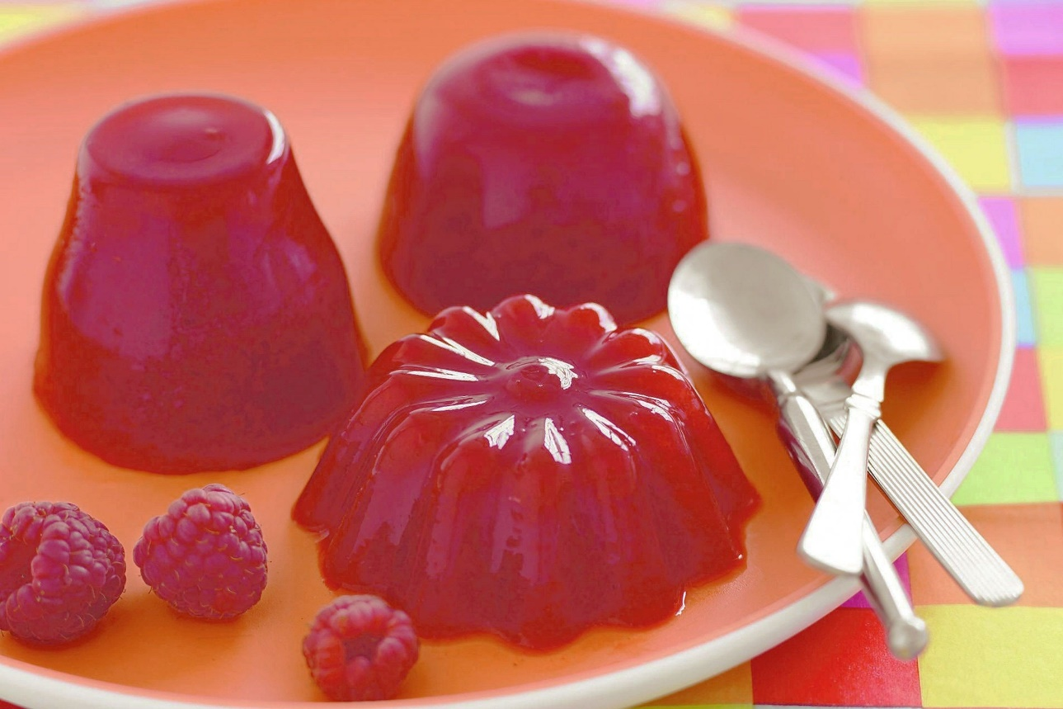

**Последовательность технологических операций при приготовлении киселя из плодов или ягод свежих**

**Материально-техническое оснащение**

***Оборудование:***электрическая плита ПЭСМ-4Ш, настольные циферблатные весы, производственные столы, холодильный шкаф.

***Инвентарь, инструменты, посуда:***кастрюля, сито, миска, ложка разливательная,

стаканы, глубокая десертная тарелка, креманка, пирожковая тарелка .

***Организация рабочего места.***Производят расчет продуктов согласно заданию, используя Сборник рецептур, знакомятся с нормативно-технологической документацией. Получают продукты согласно расчетам, взвешивают их. Подбирают посуду, инвентарь, инструменты.

**ТЕХНОЛОГИЧЕСКАЯ КАРТА**

**КИСЕЛЬ ИЗ ПЛОДОВ ИЛИ ЯГОД СВЕЖИХ**

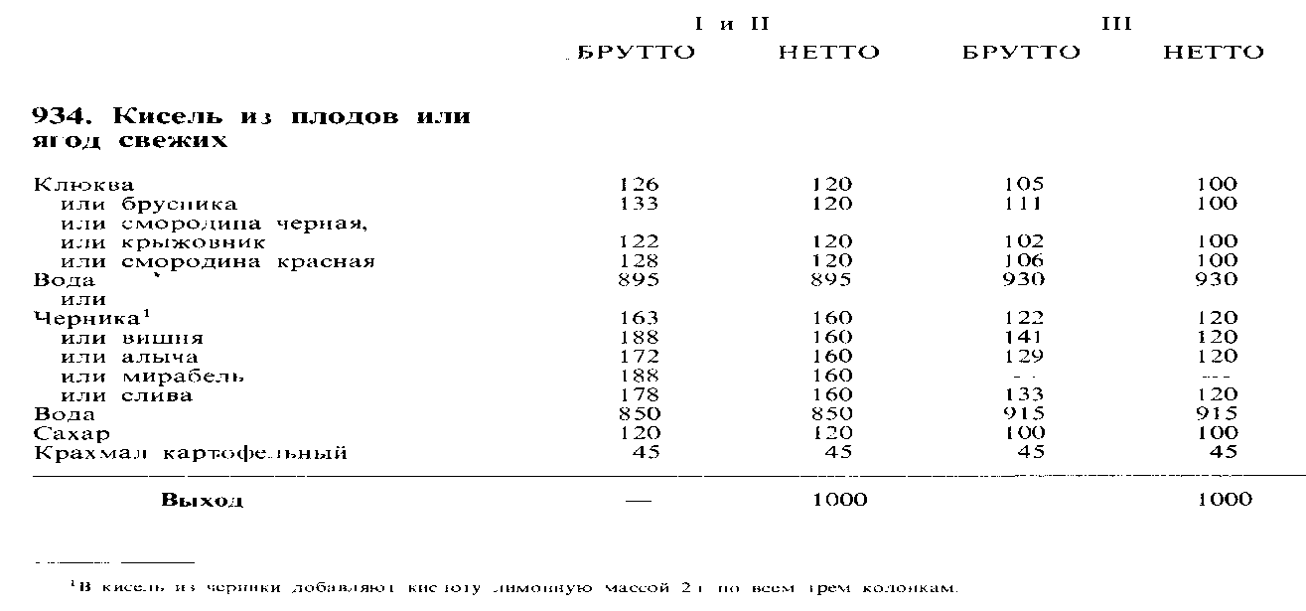

***Подготовка клюквы.***Клюкву перебирают, моют, ошпаривают кипятком.

***Протирание.***Клюкву разминают деревянным пестиком, а большое количество протирают с помощью протирочной машины.

***Отжимание сока.***Отжимают сок, наливают в неокисляющую посуду и хранят в холодильнике.

***Приготовление отвара из мезги.***Мезгу заливают горячей водой (1:6) и варят в течении 10-15 минут. Отвар процеживают.

***Приготовление сиропа.***В отвар добавляют сахар, нагревают до кипения, получают сироп.

***Введение крахмала.*** Картофельный крахмал разводят холодной кипяченой водой или частью отвара (1:5), вливают в кипящий сироп одним приемом при быстром размешивании. Доводят до кипении.

***Соединение киселя с соком.***Вливают, помешивая сок, который придает киселю цвет, вкус и запах клюквы.

***Охлаждение и отпуск.***Кисель слегка охлаждают. Разливают в стаканы или креманки, поверхность посыпают сахаром. Охлаждают до температуры 14-10°С и отпускают.

**Требование к качеству**

Внешний вид – кисель должен быть однородным, без комков заварившегося крахмала. Не допускается на поверхности киселя пленки.

Цвет – соответствующий цвету ягод, из которых приготовлен.

Вкус и запах – кисло-сладкий с ароматом тех продуктов, из которых он приготовлен.

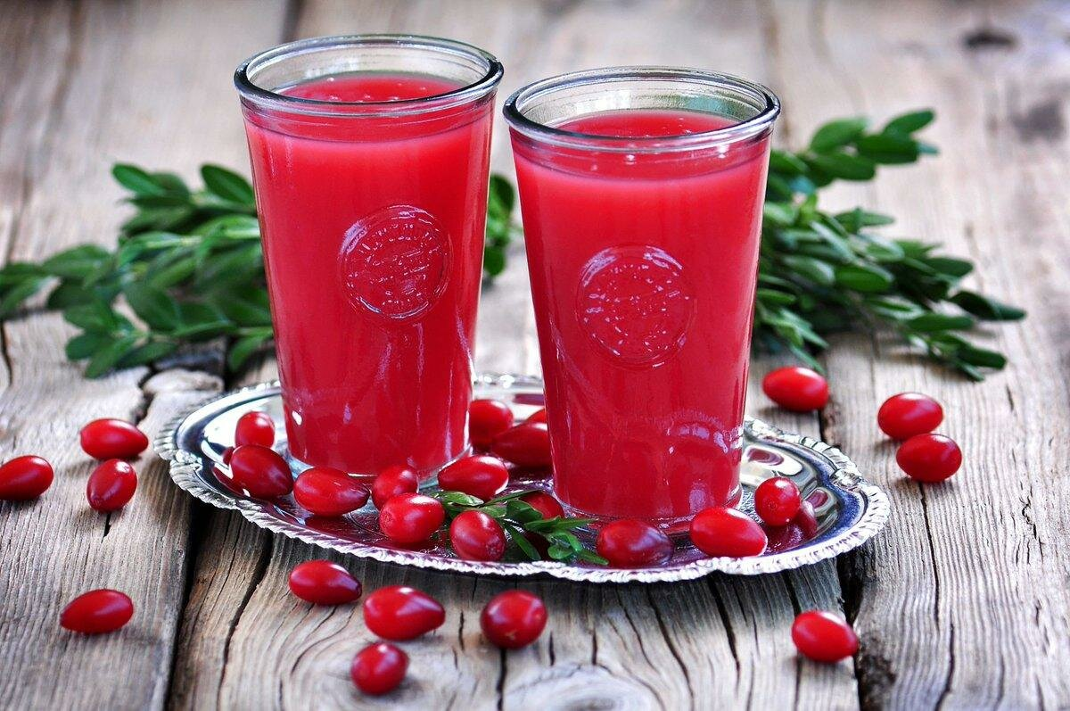

**Последовательность технологических операций при приготовлении для приготовления**

**мусса яблочного на манной крупе**

**Материально-техническое оснащение**

***Оборудование:***электрическая плита ПЭСМ-4Ш, настольные электронные часы весы, производственные столы, холодильный шкаф.

***Инвентарь, инструменты, посуда:***кастрюля, сито, миска, ложка разливательная,

стаканы, глубокая десертная тарелка, креманка, пирожковая тарелка.

***Организация рабочего места.***Производят расчет продуктов согласно заданию, используя Сборник рецептур, знакомятся с нормативно-технологической документацией. Получают продукты согласно расчетам, взвешивают их. Подбирают посуду, инвентарь, инструменты.

**ТЕХНОЛОГИЧЕСКАЯ КАРТА**

**МУСС ЯБЛОЧНЫЙ (на крупе манной)**

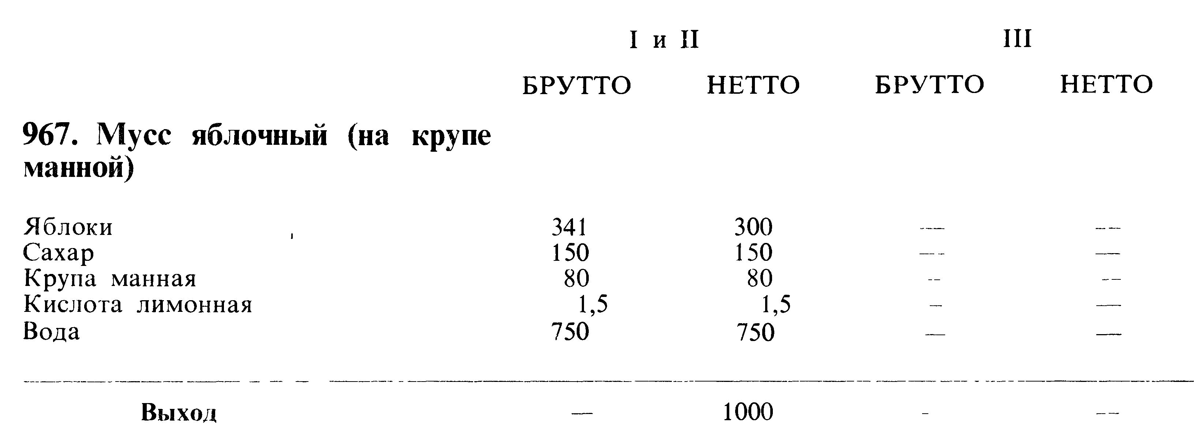

***Прием продуктов.***Полученные продукты проверяют по качеству в соответствии с действующими стандартами и взвешивают.

***Подготовка продуктов.***Яблоки перебирают, моют, удаляют сердцевину и нарезают. Манную крупу просеивают.

***Приготовление отвара и пюре.***Яблоки заливают водой и варят, затем протирают, отвар процеживают. Яблоки соединяют с отваром, сахаром, лимонной кислотой, доводят до кипения.

***Введение манной крупы.***Вводят тонкой струйкой манную крупу и варят, помешивая, 15-20 минут.

***Охлаждение и взбивание.***Полученную смесь, охлажденную до 30°С, взбивают на холоде до получения густой однородной массы. Мусс нельзя взбивать в алюминиевой посуде – от этого изменяется цвет и появляется привкус металла.

***Разливание и охлаждение.***Густую пенистую массу разливают в подготовленные формы, вазочки или креманки. Охлаждают в течении 1 часа.

**Требования к качеству**

Мусс, представляющий собой пышную застывшую массу с чуть кисловатым привкусом, должен иметь мелкопористую нежную *консистенцию*.

*Цвет* белый или слабо желтой окраски.

*Форма* квадратная или треугольная с волнистыми краями.

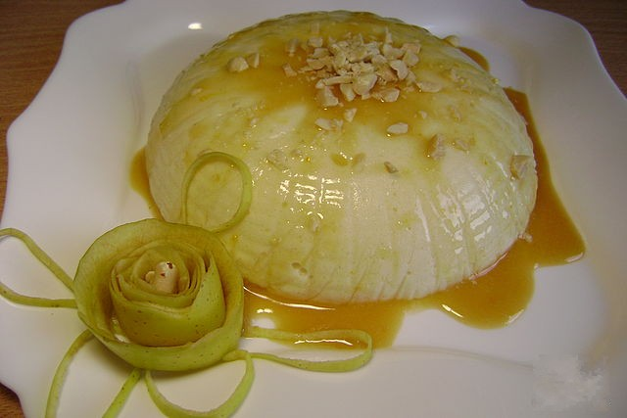

**Оценка качества блюд**

**Показатели качества**

**Замечания**

**Оценка**

**Желе из красной смородины**

*Внешний вид: Форма* желе должна соответствовать форме, в которой его приготавливали.

*Вкус* – сладкий с привкусом и запахом тех продуктов, из которых приготовлено.

*Внешний вид* – прозрачное

*Консистенция* – желе должно быть студнеобразное, однородное, слегка упругое

**Кисель из плодов или ягод свежих**

*Внешний вид* – кисель должен быть однородным, без комков заварившегося крахмала. Не допускается на поверхности киселя пленки.

*Вкус и запах* – кисло-сладкий с ароматом тех продуктов, из которых он приготовлен

*Цвет* – соответствующий цвету ягод, из которых приготовлен

*Консистенция*: средней густоты.

**Мусс яблочный на манной крупе**

*Внешний вид:*пышная застывшая масса.

Вкус – слегка кисловатый вкус

*Цвет* белый или слабо желтой окраски.

*Консистенция*: мелкопористая нежная.

**РАЗДЕЛ 2.**

**НАПИТКИ**

Напитки подразделяют на горячие и холодные. К горячим напиткам относят чай, кофе, какао, горячие напитки с вином, шоколад. К холодным напиткам – молоко, молочные и сливочные прохладительные напитки, кисломолочные продукты, плодово-ягодные прохладительные напитки, коктейли молочные десертные.

В рецептурах сборника рецептур выход напитков приведен из расчета на 1000 мл. Порция горячих напитков, как правило, составляет 200 мл, кофе черного – 100 мл, Холодных – 200 мл, коктейлей – 150.

Температура горячих напитков при подаче должна быть не ниже 75 ºС, холодных – не выше 14 ºС и не ниже 7 ºС.

При использовании на предприятии сухого молока или сухих сливок вместо цельных при приготовлении сладких блюд и напитков необходимо знать, что для получения 1 л восстановленного молока используют 110-130 г просеянного молочного порошка и 900г кипяченой воды (60-70 ºС). Разведенное молоко оставляют для набухания на 30-40 мин.

**Практическая работа № 2**

**Тема: Приготовление холодных и горячих напитков**. **Бракераж.**

**Приготовление сладких блюд и напитков**

**Цель:**Приготовить и оформить для подачи компот из смеси сухофруктов, какао с молоком, кофе по – восточному, напиток клюквенный.

**Задание:**

1. Приготовить «Компот из сухофруктов», «Какао с молоком», «Кофе по-восточному», «Напиток клюквенный»
2. Составить отчет: произвести расчет на приготовленные блюда
3. Дать оценку качества холодным и горячим напиткам

**Последовательность технологических операций при приготовлении компота из смеси сухофруктов**

**Материально-техническое оснащение**

***Оборудование:***электрическая плита ПЭСМ-4Ш, настольные электронные весы, производственные столы.

***Инвентарь, инструменты, посуда:***кастрюля, миска, ложка разливательная,

стаканы

***Организация рабочего места.***Производят расчет продуктов согласно заданию, используя Сборник рецептур. Получают продукты согласно расчетам, взвешивают их. Подбирают посуду, инвентарь, инструменты.

**ТЕХНОЛОГИЧЕСКАЯ КАРТА**

**КОМПОТ ИЗ ПЛОДОВ ИЛИ ЯГОД СУШЕНЫХ**

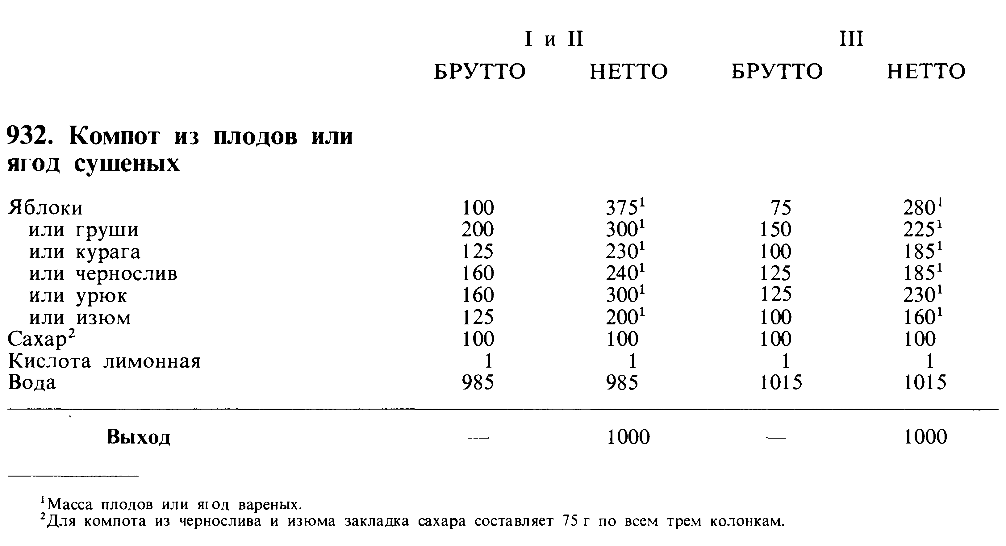1000

***Подготовка сухофруктов.***Сухофрукты перебрать, рассортировать по видам, так они имеют различные сроки варки. Фрукты промыть 3-4 раза. Крупные яблоки, груши разрезать на части.

***Подготовка сиропа.***В горячей воде растворяют сахар. Добавляют лимонную кислоту. Варят в течении 10-12 минут.

***Приготовление компота.***В кипящий сироп положить яблоки, груши и варить 20 мин., затем добавить остальные сухофрукты (чернослив, урюк, курагу). Варить до готовности, мягкости плодов. Довести до вкуса лимонной кислотой, настоять, охладить до 10-12 0С.

***Подача компота.***При подаче фрукты должны занимать ⅔ или ¼ объема стакана, остальной объем заполняется сиропом.

***Требование к качеству***

*Внешний вид*– плоды и ягоды целые или нарезанные;

*Цвет***-**светло -коричневый, не прозрачный;

*Вкус***–**кисло -сладкий.

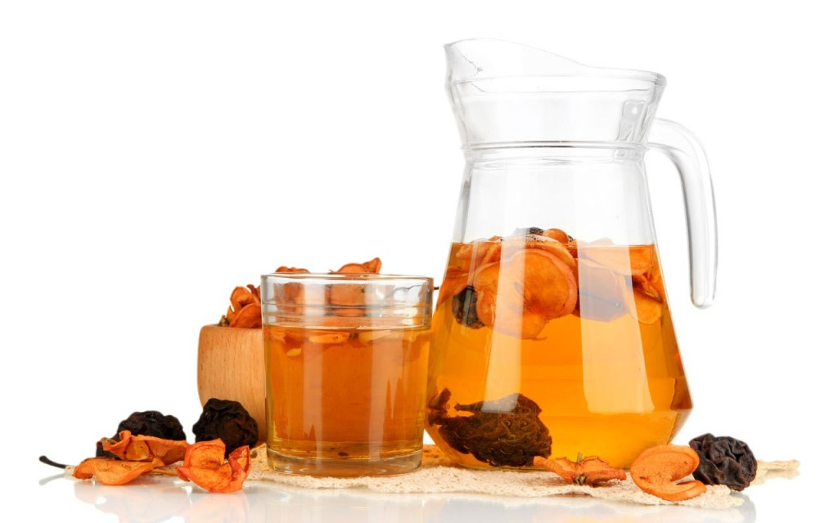

**Последовательность технологических операций при приготовлении какао с молоком**

**Материально-техническое оснащение**

***Оборудование:***электрическая плита ПЭСМ-4Ш, настольные электронные весы, производственные столы.

***Инвентарь, инструменты, посуда:***кастрюля для варки какао, разливательные ложки, чайные ложки.

***Организация рабочего места.***Производят расчет продуктов согласно заданию, используя Сборник рецептур. Получают продукты согласно расчетам, взвешивают их. Подбирают посуду, инвентарь, инструменты.

**ТЕХНОЛОГИЧЕСКАЯ КАРТА**

**КАКАО С МОЛОКОМ**

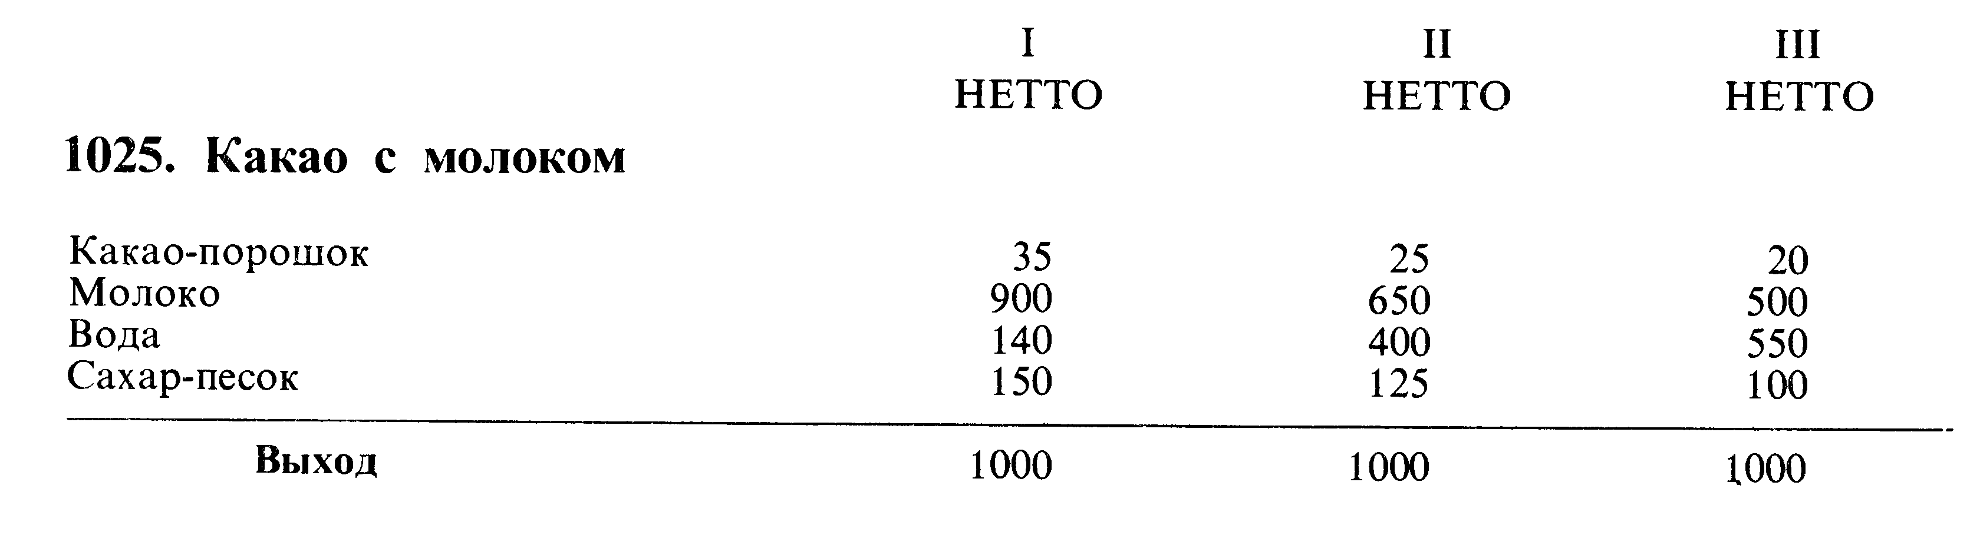

1. Кипячение молока и воды
2. Смешивание какао-порошка с сахаром
3. Заливание небольшим количеством горячего молока или воды
4. Растирание до однородной массы
5. Вливание остального молока
6. Доведение до кипения.

***Подача.***Отпускают какао в стаканах с подстаканниками или чашках с блюдцами. В летнее время готовят какао с мороженым: в стакан или бокал кладут шарик мороженого, заливают сваренным и охлаждённым какао и подают.

***Требование к качеству***

*Внешний вид, цвет***–**светло -коричневый;

*Консистенция*— однородная, без комочков;

*Запах, вкус***–**сладкий, без посторонних привкусов

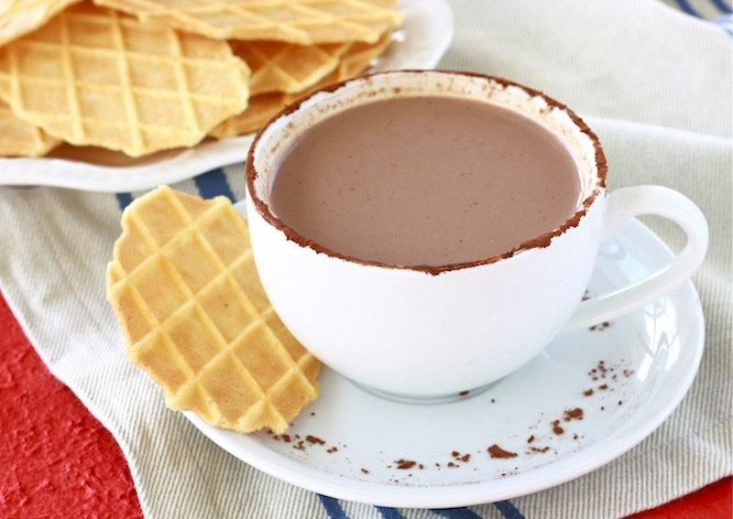

**Последовательность технологических операций при приготовлении Кофе по-восточному**

**Материально-техническое оснащение**

***Оборудование:***электрическая плита ПЭСМ-4Ш, настольные электронные весы, экспресс-кофеварка, размолочный механизм (кофемолка) производственные столы.

***Инвентарь, инструменты, посуда:***кастрюля для варки какао, кофейники, чайники фарфоровые, самовар, кофейные чашки с блюдцами, турки для варки кофе по-восточному, доска для нарезания лимона.

***Организация рабочего места.***Производят расчет продуктов согласно заданию, используя Сборник рецептур. Получают продукты согласно расчетам, взвешивают их. Подбирают посуду, инвентарь, инструменты.

**ТЕХНОЛОГИЧЕСКАЯ КАРТА**

**КОФЕ ПО - ВОСТОЧНОМУ**

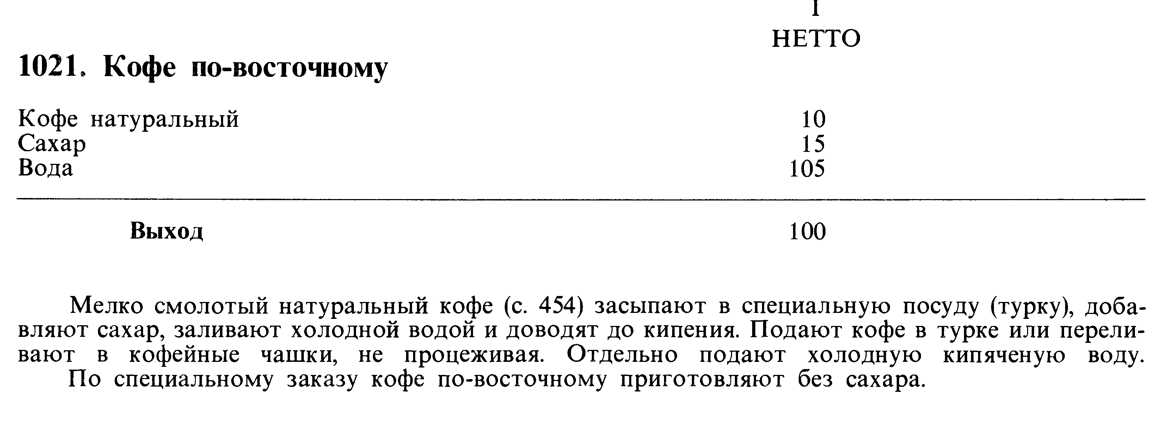

1. Размалывают кофе в кофемолках (тонкий размол)
2. Просеивание кофе через сито с ячейками диаметром 0,4 мм
3. Засыпание кофе в турку – по рецептуре 10г на 1 порцию
4. Добавление сахара – 15г на 1 порцию
5. Заливание холодной водой – 105 г на 1 порцию
6. Доведение до кипения: дают возможность подняться пене, которая образуется на поверхности шапку, сохраняющую аромат кофе. Важно, чтобы кипение не разорвало шапку пены.
7. Подача кофе. Отпускают кофе в той же посуде, что и готовят, или в чашке. В другой чашке отдельно подают холодную кипяченую или минеральную воду.

***Подача.*** Кофе по-восточному подают в турках или чашках. В стакане подают холодную кипяченую воду (1-2 капли воды осаждают гущу). Если кофе сварен в одной турке на несколько порций, то сначала равномерно раскладывают по чашкам пену, а затем осторожно разливают кофе, чтоб пена поднялась вверх.

***Требование к качеству***

*Внешний вид, цвет*– коричневого цвета, на поверхности пена;

*Запах, вкус***–**сладкий, кофейный, без посторонних привкусов;

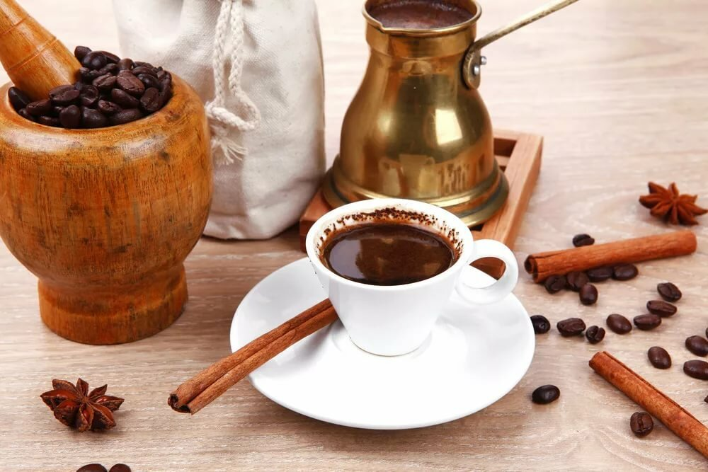

**Последовательность технологических операций при приготовлении**

**напитка клюквенного**

**Материально-техническое оснащение**

***Оборудование:***электрическая плита ПЭСМ-4Ш, настольные электронные весы, производственные столы.

***Инвентарь, инструменты, посуда:***кастрюля, чайники фарфоровые, разливательные ложки.

***Организация рабочего места.***Производят расчет продуктов согласно заданию, используя Сборник рецептур. Получают продукты согласно расчетам, взвешивают их. Подбирают посуду, инвентарь, инструменты.

**ТЕХНОЛОГИЧЕСКАЯ КАРТА**

**НАПИТОК КЛЮКВЕННЫЙ**

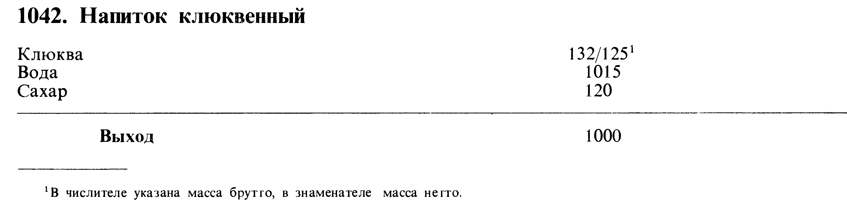 ***Подготовка клюквы.*** Ягоду перебрать, промыть, затем протереть через сито, отжать сок. Отжатый сок перелить в неокисляющую посуду и хранить в холодильнике.

***Приготовление отвара из мезги.***Мезгу заливают горячей водой (1:6) и варят в течении 10-15 минут. Отвар процеживают.

***Приготовление сиропа.***В отвар добавляют сахар, нагревают до кипения, получают сироп.

***Соединение напитка с соком****.*Ягодный сок ввести в готовый напиток, для того чтобы придать цвет.

***Охлаждение и отпуск.***Посуду охладить. Напиток охладить до t 10-14° С, разлить в стаканы.

**Требование к качеству**

*Внешний вид* – напиток однородный;

*Цвет*- ярко красный;

*Вкус, запах* – сладкий, с ярко выраженным вкусом клюквы.

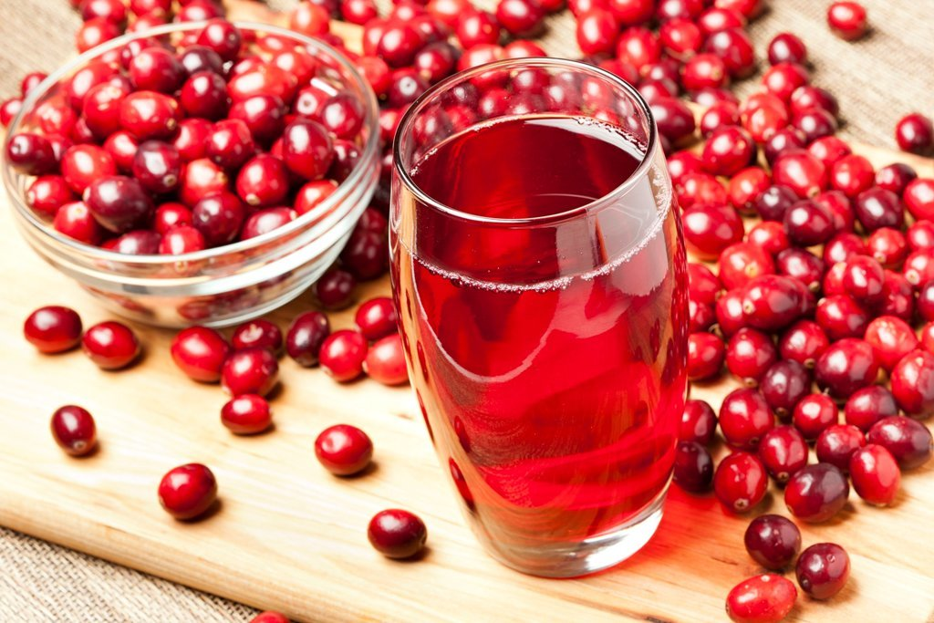

**Оценка качества блюд**

**Показатели качества**

**Замечания**

**Оценка**

**Компот их сухофруктов**

*Внешний вид:*стакан заполнен прозрачным сиропом, плоды. Занимают ¼ часть стакана, сохранили форму.

*Вкус* – сушеных фруктов, кисло-сладкий.

*Цвет сиропа* – светло-коричневый

*Консистенция* – насыщенная, фрукты мягкие

**Какао с молоком**

*Внешний вид, цвет* – светло коричневый

*Вкус и запах* – сладкий, без посторонних привкусов

*Консистенция*: однородная, без комочков.

**Кофе по-восточному**

*Внешний вид, цвет:*коричневого. На поверхности пена

Вкус и запах – сладкий, кофейный, без посторонних привкусов

**Напиток клюквенный**

*Внешний вид* – напиток однородный

*Цвет*- ярко красный

*Вкус, запах* – сладкий, с ярко выраженным вкусом клюквы.

**Литература**

**Основные источники:**

1. Потапова И. И. Блюда из яиц и творога. Сладкие блюда и напитки: учебное пособие. М.: ИРПО, изд. центр «Академия», 2009. 64 с.

2. Анфимова Н. А. Кулинария: учебник для начального профессионального образования. 4-е изд., перераб. и доп. М.: ИРПО, изд. центр «Академия», 2010. 400 с.

3. Харченко Н. Э. Сборник рецептур блюд и кулинарных изделий: учебное пособие

Для начального профессионального образования. 4-е изд., стер. М.: ИРПО, изд. Центр «Академия», 2010. 496 с.

**Дополнительные источники:**

1. Золин В. П. Технологическое оборудование предприятий общественного питания 8-е изд. перераб. и доп. Учебник для начального профессионального образования. -

М.: Издательский центр «Академия», 2009-320 с.

2. Матюхина З. П. Основы физиологии питания, микробиологии, гигиены и

санитарии: учебник для начального профессионального образования. 3-е изд., испр.

и доп. М.: ИРПО, изд. центр «Академия», 2009. 256 с.

3. Усов В.В. Организация производства и обслуживания на предприятиях

Общественного питания: учеб. Пособие для нач. проф. Образования / В.В. Усов. – 7-е изд. перераб. И доп. - М.: Издательский центр «Академия», 2009-432 с.

**Интернет-ресурсы**

1. Кулинария [электронный ресурс]/режим доступа: http://www.kedem.ru/decor/dish/

2. Кухарка [электронный ресурс]/режим доступа ttp://www.kyxarka.ru/news/1338.html

3. Общественное питание Фотографии, рецепты приготовления блюд:[сайт].URL:

http://www.good-cook.ru/

4. Фотографии, рецепты приготовления блюд: [сайт]. URL: http://www.gotovim.ru/

5. Большой электронный сборник рецептур для предприятий общественного питания [электронный ресурс]/режим доступа:

[http://www.100menu.ru/pages/foods/miaso/index.htm__](https://infourok.ru/go.html?href=http%3A%2F%2Fwww.100menu.ru%2Fpages%2Ffoods%2Fmiaso%2Findex.htm__)

**Критерии оценок при проведении практических работ**

**Оценка (балл)**

**Организация рабочего места**

**Последовательность технологических операций**

**Правила личной гигиены и техника безопасности**

**Выполнение норм выработки**

**Требования к качеству**

**Правила подачи**

**Косвенные показатели, влияющие на оценку**

**5-**В соответствии с установленными требованиями

Точное выполнение в соответствии с нормативно-технологической документацией

Точное соблюдение установленных правил

На 100 % и более

Качество полностью соответствует требованиям

Полное соблюдение установленных правил

Проявление повышенного интереса к профессии, самостоятельное планирование предстоящей работы, аккуратность и точность в работе.

**4-**Рабочее место организовано обучающимися самостоятельно, допущены несущественные отклонения от установленных требований, исправленные им самостоятельно.

Соблюдение в соответствии с требованиями нормативно-технологической документации, допущены несущественные отклонения, исправленные обучающимися самостоятельно.

Допущены незначительные нарушения, устраненные обучающимися самостоятельно.

На 100 %

Допущены несущественные отклонения от требований

Соблюдение установленных правил с незначительными отклонениями

Самостоятельное планирование предстоящей работы, экономное расходование сырья, электроэнергии, соблюдение трудовой дисциплины.

**3 -** Допущены отдельные незначительные ошибки, исправленные при помощи мастера

Соблюдение в соответствии с требованиями нормативно-технологической документации с незначительными ошибками, исправленными при помощи мастера.

Соблюдение установленных правил с незначительными отклонениями

Менее 100%

Допущены незначительные отклонение от установленных требований

Допущены незначительные ошибки

План работы на занятии составлен при помощи мастера.

**2 -** Допущены грубые ошибки

Нарушена

Несоблюдение правил

Допущено значительное недовыполнение

Качество не соответствует установленным требованиям

Допущены грубые ошибки, не соблюдена норма подачи

План работ на занятии полностью составлен мастером

**Рецензия**

На методические пособие к урокам производственного обучения по выполнению практических работ. Тема: «Приготовление сладких блюд и напитков» по специальности: «Организация питания», квалификации: «Повар-Кондитер», представленную мастером производственного обучения Бейсембековой Айгуль Джурсиевной. Данные методические указания являются методическим пособием для мастеров производственного обучения по специальности «организация питания». Она состоит из 24 страниц основного материала. Это уроки изучения трудовых приемов и операций по теме: «Приготовление сладких блюд и напитков».

Цели:

* отработка студентами практических навыков по приготовлению сладких блюд и напитков;
* закрепление теоретических знаний на практике;
* ознакомление с организацией рабочего места и санитарно-гигиеническими требованиями при выполнении технологических процессов приготовления рекомендуемых блюд;

- содействие развитию самостоятельности в работе;

- воспитание интереса к профессии, чувства коллективизма и бережное отношение к оборудованию, аккуратности в работе, соблюдению техники безопасности в учебной лаборатории.

Задачи учебной практики разграничены на обучающие, развивающие, воспитательные, сформированы четко. В ходе каждого практической работы, прослеживается их реализация. Задания спланированы таким образом, что на каждом этапе формируются профессиональные и общие компетенции.

Методика подачи практических заданий построена на основе интеграции технологий и методов обучения, где студенты большей частью должны работать самостоятельно под руководством мастера: демонстрировать приемы выполнения практического задания, выполнять мини - исследование, решать ситуационные задачи, работать с инструкционно - технологическими картами. Данную методическую разработку могут использовать на своих уроках мастера производственного обучения по специальности: «Организация питания».

Рецензент: Надирбекова Иран Камелбековна

Кафе «Шелковый путь». _________